
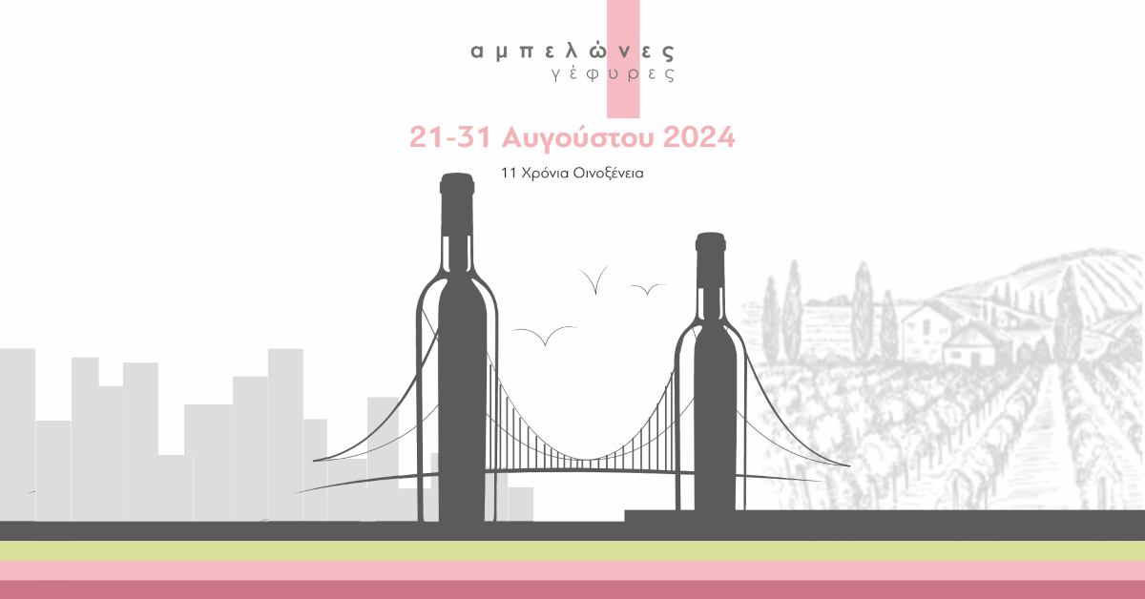

Παρασκευή 23 Αυγούστου 2024

ΔΕΛΤΙΟ ΤΥΠΟΥ

ΟΙΝΟΞΕΝΕΙΑ: Γεμάτο με τέχνη και εκλεκτό κρασί, το Σάββατο 24 Αυγούστου

Πλούσιο σε ενδιαφέρον είναι το Σάββατο 24 Αυγούστου σύμφωνα με το πρόγραμμα του Φεστιβάλ «Οινοξένεια 2024: Αμπελώνες Γέφυρες».
Με αφορμή τα εγκαίνια της έκθεσης “Message in a bottle”, του εικαστικού αποφοίτου της Σχολής Καλών Τεχνών της Φλωρεντίας, Alessandro de Martino το πρωί του Σαββάτου 24 Αυγούστου από 10:00-12:00, πραγματοποιείται εργαστήριο ζωγραφικής στα Παλαιά Σφαγεία Αιγίου (FAME Road HUB). Οι συμμετέχοντες θα φιλοτεχνήσουν μηνύματα σε φιάλες κρασιού.
«Και τι είναι το κρασί παρά ένα εμφιαλωμένο μήνυμα του αμπελιού στον άνθρωπο, ο πιο θερμός εναγκαλισμός γης και ουρανού; Κι η τέχνη; Μια κιβωτός ελπίδας που ταξιδεύει στο δικό της διάφανο βαγόνι αέναα πάνω στο μέτωπο της γης. Όπως ο άκρατος οίνος έτσι και οι ψίθυροι ενός πινέλου πάνω στον καμβά είναι ειλικρινείς κι ανόθευτοι γιατί και τα δύο πηγάζουν από τις μυστικές ζυμώσεις ενός υπηρέτη του κάλλους.»
Το απόγευμα του Σαββάτου η έκθεση ανοίγει τις πύλες της προς το κοινό στις 7:00 μ.μ. Δυο λόγια για την ιστορία της φιάλης και τον ρόλο της στο κρασί θα εκφέρει ο πρόεδρος του Δικτύου Οινοξένεια κ. Άγγελος Ρούβαλης. Μία μικρή εισαγωγή στον κόσμο της τέχνης του δημιουργού θα κάνει η Μαίρη Ζαχαράκη και ο ίδιος θα ξεναγήσει τους παρευρισκόμενους στα 30 νέα του έργα, που έχουν ως αφετηρία την αγωνία του για την αξία του πνεύματος, που καταποντίζεται αύτανδρη ως άλλη Ατλαντίδα, από την ορμητική ματαιότητα της ύλης.
Η έκθεση θα λειτουργεί καθημερινά έως την Κυριακή 1 Σεπτεμβρίου, 6:00-8:00 μ.μ. (Τηλ. επικοινωνίας: 6992989166, κα Μαίρη Ζαχαράκη).
Στις 8:30 μ.μ. από την έκθεση μεταφερόμαστε απέναντι, στην πλατεία Ποσειδωνίας στην παραλία Αιγίου, για να παρακολουθήσουμε την μουσικοχορευτική performance από τις “The Sirens” που επικοινωνούν το δικό τους μήνυμα αλληλεπιδρώντας με την τεχνολογία και την νέα εποχή της τεχνητής νοημοσύνης. Την χορογραφία υπογράφει η Αγγελική Πετράκη,την σκηνογραφία/δραματουργία η Γεωργία Γαβριήλογλου και χορεύουν η Αγγελική Πετράκη και η Αρχοντία Μπουλουτά. Οι θεατές θα δροσιστούν επιστρέφοντας στον χώρο της έκθεσης με εκλεκτό κρασί ντόπιων οινοπαραγωγών του Δικτύου.

Παράλληλα, το απόγευμα του Σαββάτου 24 Αυγούστου, δύο σημαντικά οινοποιεία της Αιγιάλειας και μέλη του Δικτύου «Οινοξένεια» παρουσιάζουν στους χώρους τους εκδηλώσεις για μικρούς και μεγάλους. Ειδικότερα:

- 7.00 μ.μ. Οινοποιείο «Τετράμυθος» - Άνω Διακοπτό
25 χρόνια Τετράμυθος: Στις 24 Αυγούστου o Τετράμυθος γίνεται 25 ετών και τιμά τον 25^{ο} τρύγο του με μια γιορτή. Ο Perry Παναγιωτακόπουλος (Wine Kiosk, Pharaoh) την οργανώνει, οι ιδιοκτήτες δύο εκ των σημαντικότερων γαστρονομικών σημείων της Αθήνας, η Ελένη και ο Ανδρέας Κιλτσικλής από την Feyrouz με λεβαντίνικες γεύσεις και ο Γιώργος Γκάτσος από την Φάμπρικα του Ευφρόσυνου με βαλκανική κουζίνα, θα μαγειρεύουν στον χώρο, ενώ φιάλες παλαιών και νέων εσοδειών θα ανοίγονται.
Μουσική επιμέλεια της βραδιάς από Teranga Beat.
Συνοδοιπόροι αμπελουργοί βραβεύονται και όλοι μαζί γυρνούν σελίδα στο δεύτερο τέταρτο του αιώνα…
Κράτηση απαραίτητη Τ. 26910-97500 / email: info@tetramythoswines.com

- 8 μ.μ. Οινοποιείο Αχαιών - Κορίνθου 121, Αίγιο
Γεφυρώνοντας την ιστορία της δημιουργίας του αμπελιού με τις γηγενείς ποικιλίες της Αιγιαλείας.
Γευστική δοκιμή παλαιών & νέων εσοδειών γηγενών ποικιλιών & παρουσίαση του παραμυθιού "Διόνυσος, ο Θεός του αμπελιού και του κρασιού" (εκδόσεις Ηδύφωνο). Έλα να ακούσεις τις ιστορίες του Διόνυσου, του θεού του κρασιού, του αμπελιού, του παιχνιδιού και του θεάτρου! Με μουσικές και χρώματα, με αφήγηση και με παιχνίδι! Να έχεις καθαρή καρδιά και ορθάνοιχτα αυτιά. Εκδήλωση για μικρούς και μεγάλους.
ΣΥΝΤΕΛΕΣΤΕΣ: Μαρία Παπανικολάου, συγγραφέας του παραμυθιού, Σάκης Παπαδημητρίου, μουσικός-συνθέτης.

Ακολουθείστε το Φεστιβάλ “Οινοξένεια 2024” για ενημερώσεις και κρατήσεις, όπου απαιτούνται, σχετικά με το πρόγραμμα του Φεστιβάλ:
Website: www.oinoxeneia.gr
Facebook: https://www.facebook.com/oinoxeneia.gr
Instagram: https://www.instagram.com/oinoxeneia/

